İSTANBUL MİLLİ EĞİTİM MÜDÜRLÜĞÜOKUL TANITIM FORMU
İLÇESİ | GÜNGÖREN
OKULUN ADI | ALİ FUAT CEBESOY KIZ ANADOLU İMAM HATİP LİSESİ
OKUL ADININ VERİLME GEREKÇESİ | KURTULUŞ SAVAŞI KOMUTANLARINDAN ALİ FUAT CEBESOY’UN HATIRASININ YAD ETMEK İÇİN OKULA BU İSİM VERİLMİŞTİR.
OKULUN ADRESİ /TELEFONU | TOZKOPARAN MAH. GENERAL FEHMİ TUNCALİ CAD. NO: 6 GÜNGÖREN-İSTANBUL / TEL: 0 (212) 482 69 31
OKUL MÜDÜRÜ/TELEFONU | ENGİN BAĞDAGÜL / TEL: 0 (505) 816 40 67
OKULUN AÇILIŞ TARİHİ | 2012
ÖĞRETİM ŞEKLİ | TAM GÜN
OKUL İLE İLGİLİ BİLGİLER |  | 5. sınıf |  | 6. sınıf |  | 7. sınıf |  | 8. sınıf
ÖĞRENCİ SAYISI (İHO) |  | 103 |  | 121 |  | 111 |  | 142
OKUL İLE İLGİLİ BİLGİLER | Hazırlık | 9. sınıf |  | 10. sınıf |  | 11. sınıf |  | 12. sınıf
ÖĞRENCİ SAYISI (İHL) | 0 | 175 |  | 128 |  | 97 |  | 85
TOPLAM ÖĞRENCİ SAYISI | 962
ŞUBE SAYISI (İHO) |  | 5. sınıf: 4 |  | 6. sınıf: 4 |  | 7. sınıf: 4 |  | 8. sınıf: 5
ŞUBE SAYISI (İHL) |  | 9. sınıf: 5 |  | 10. sınıf: 4 |  | 11. sınıf: 4 |  | 12. sınıf: 4
ÖĞRETMEN SAYISI | 60 KADROLU 1 SÖZLEŞMELİ 5 ÜCRETLİ
İDARECİ PERSONEL SAYISI | 1 MÜDÜR 3 MÜDÜR YARDIMCISI
PERSONEL SAYISI | 1 GÜVENLİK 6 HİZMETLİ
 | VAR / YOK |  |  |  | KAPASİTE / SAYI
KÜTÜPHANE | VAR |  |  |  | 1350
OKUL BAHÇESİ | VAR |  |  |  | 3200
KONFERANS SALONU | VAR |  |  |  | 120
SPOR SALONU | YOK
ANA SINIFI | YOK
YEMEKHANE | YOK
PANSİYON BİLGİLERİ | ODA SAYISI |  | KOĞUŞ |  | KAPASİTE |  | KALAN ÖĞRENCİ SAYISI
FATİH PROJESİ UYGULANIP -UYGULANMADIĞI | UYGULANIYOR

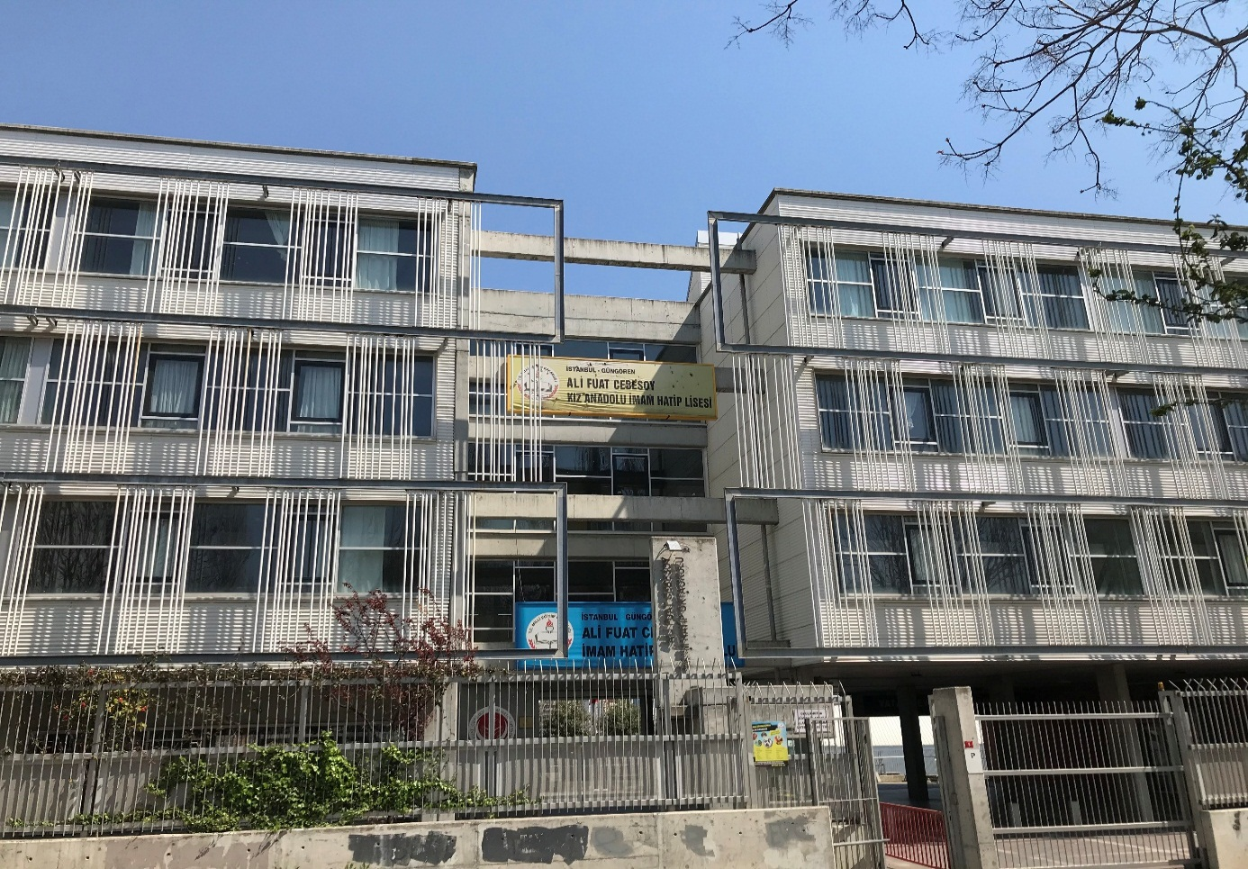
Ön Cephe

OKULUN TARİHÇESİ
Okulumuz 1974-1975 eğitim öğretim yılında tek sınıflı tenekeden yapılmış bir barakada "Örnektepe İlkokulu" olarak eğitime başlamıştır.
1981 yılında Mustafa Kemal ATATÜRK ’ün doğumunun 100. yılı münasebeti ile iş adamı Yalım EREZ tarafından yaptırılan dört sınıflı ve tek katlı binada 1981-1982 eğitim öğretim yılından itibaren “100. Yıl Erez İlkokulu” olarak eğitime devam etmiştir.
Milli Eğitim Bakanlığı tarafından yaptırılan binada 1993-1994 öğretim yılı başında “Ali Fuat Cebesoy İlköğretim Okulu” olarak eğitim ve öğretime açılmıştır.
2012-2013 eğitim öğretim yılında okulumuzun adı Ali Fuat Cebesoy İmam Hatip Ortaokulu olarak değişmiştir.
2013-2014 eğitim öğretim yılında yapımı tamamlanan şimdiki binasında eğitimine devam etmeye başlamıştır.
2014 Ağustos ayı itibarıyla okulumuzda kız imam hatip ortaokulu ile birlikte ´´lise´´ eğitimi yapılmasına karar verilmiş olup okulun ismi ‘’Ali Fuat Cebesoy Kız Anadolu İmam Hatip Lisesi´´ olarak değiştirilmiştir.
Okulumuz, alışılagelmiş/klasik/geleneksel okul mimarisinden çok farklı bir yapı arz etmektedir. Ödüllü bir okul/kolej mimarisinden esinlenerek yapılan bina, akıllı tasarım denilen çok fonksiyonlu işlevsel bir özelliğe sahiptir. Beton blokların oluşturduğu kalıp duvarlar, herhangi bir boyama işlemine ihtiyaç duymamaktadır. Bu yönüyle tasarruf kaygısı ile projelendirildiği bilinmektedir. Okulumuz Güngören Tozkoparan bölgesinde bu mimari ile, yıkılıp yeniden yapılan dört okuldan biridir. Farklılığını dışarıdan hissettiren yapı, modern tasarımın, kamu binalarına değmiş sanat eli olarak tanımlanabilir.

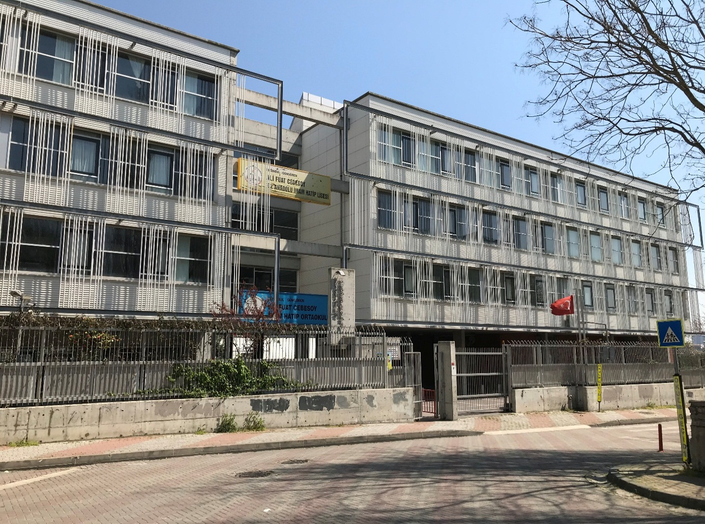
ALİ FUAT CEBESOY KIZ ANADOLU İMAM HATİP LİSESİ
Dış Görünüm

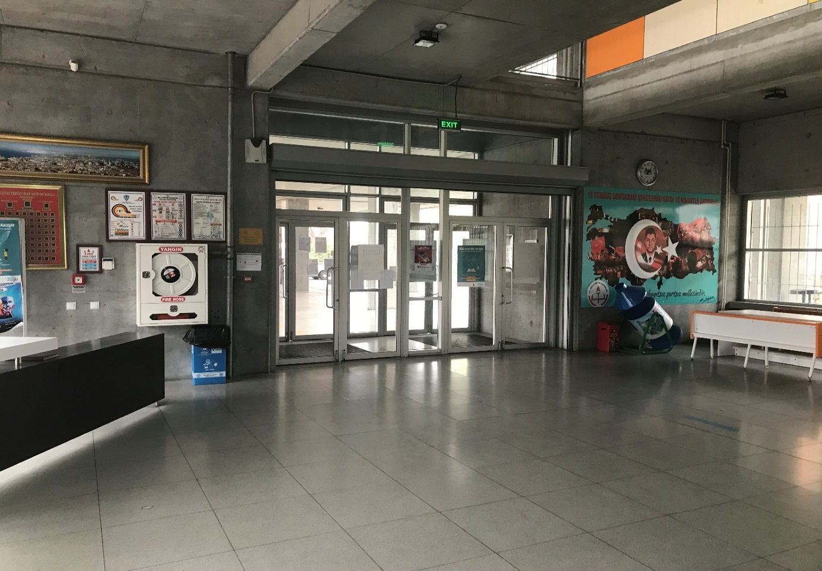
Giriş

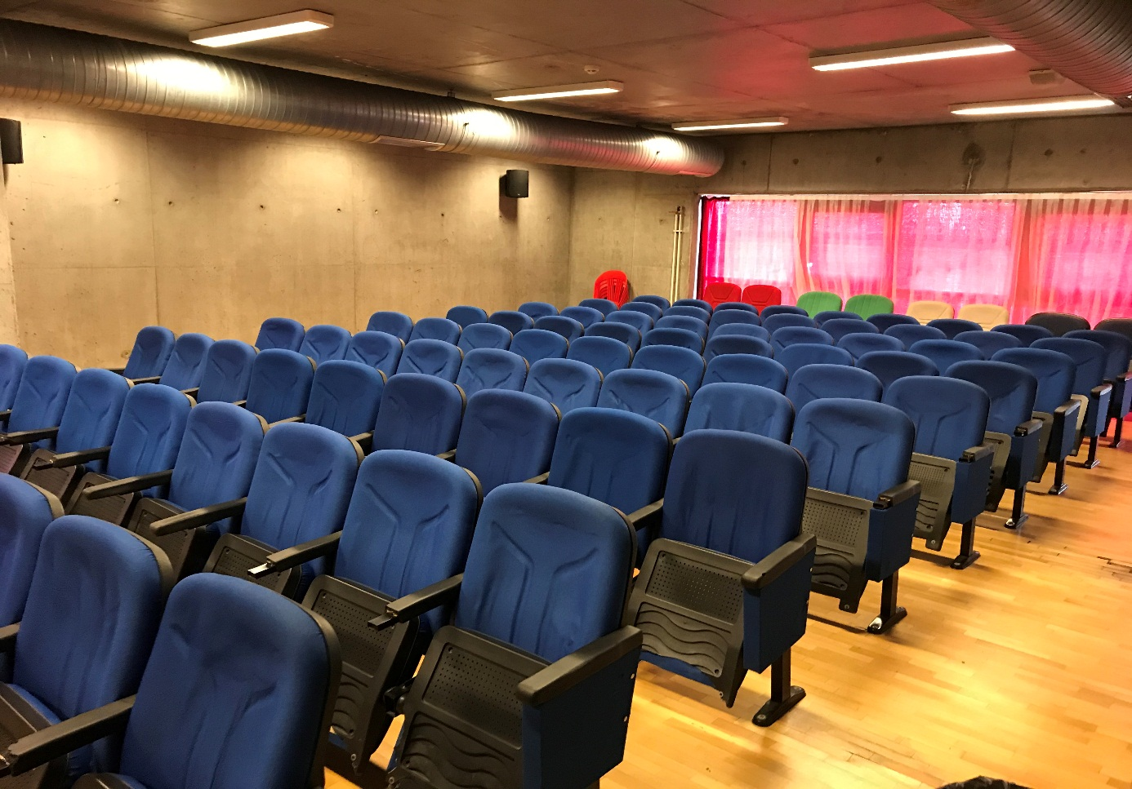
Konferans Salonu

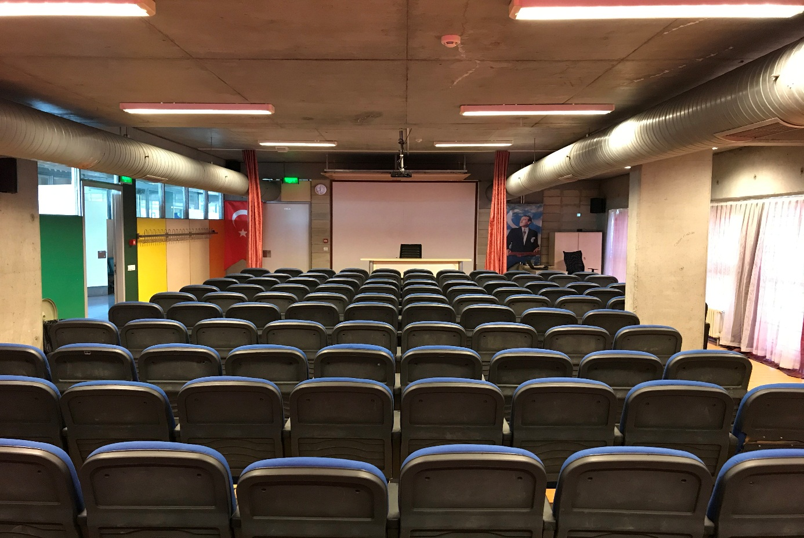
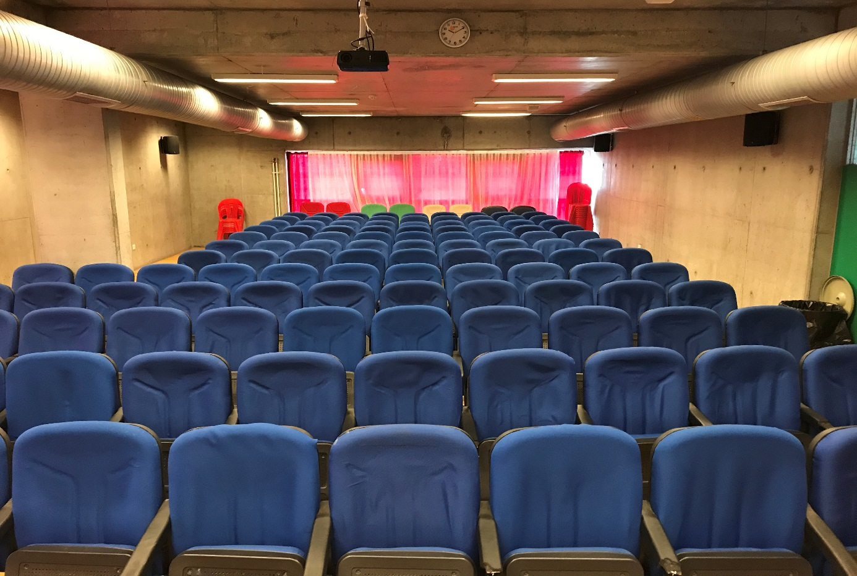

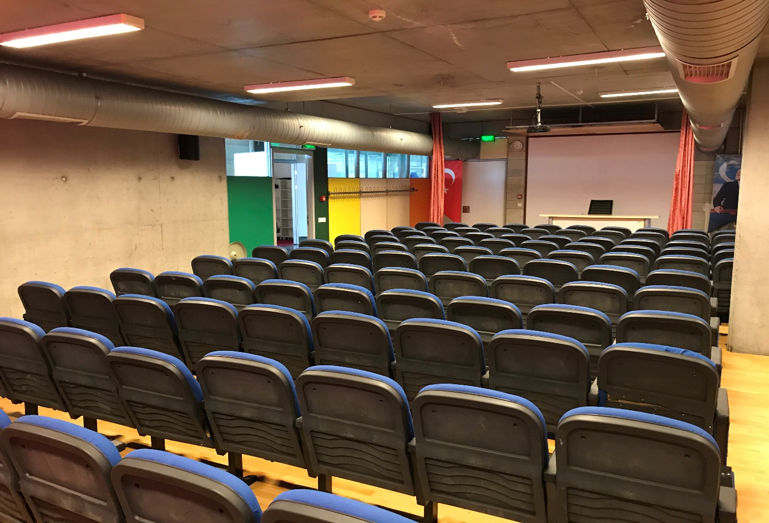
Spor Salonu

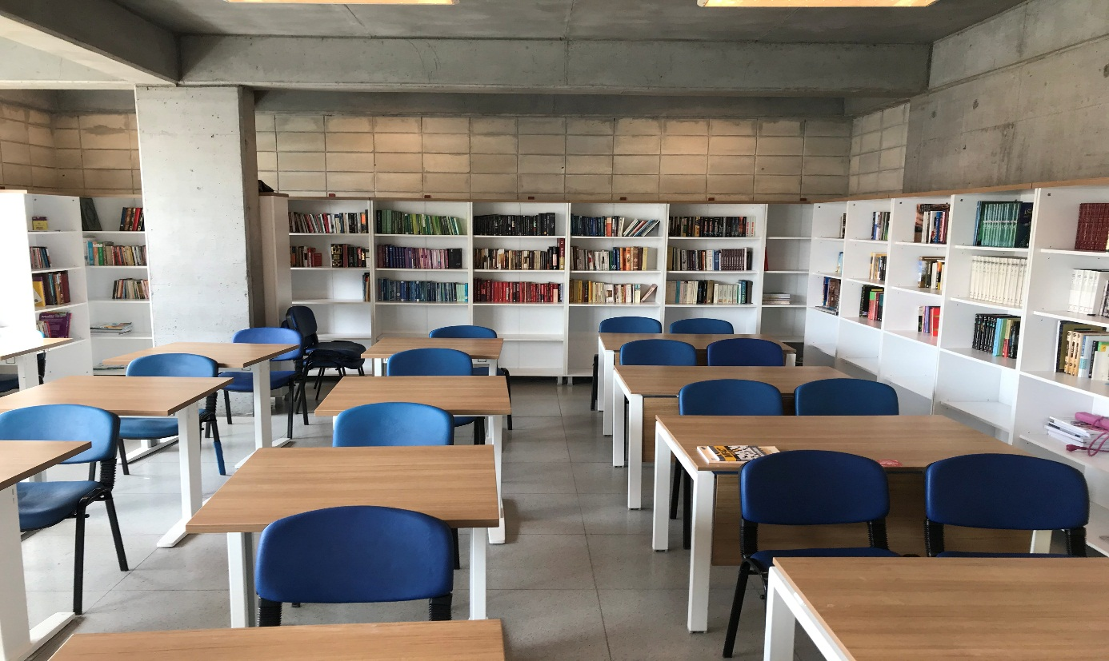
Kütüphane

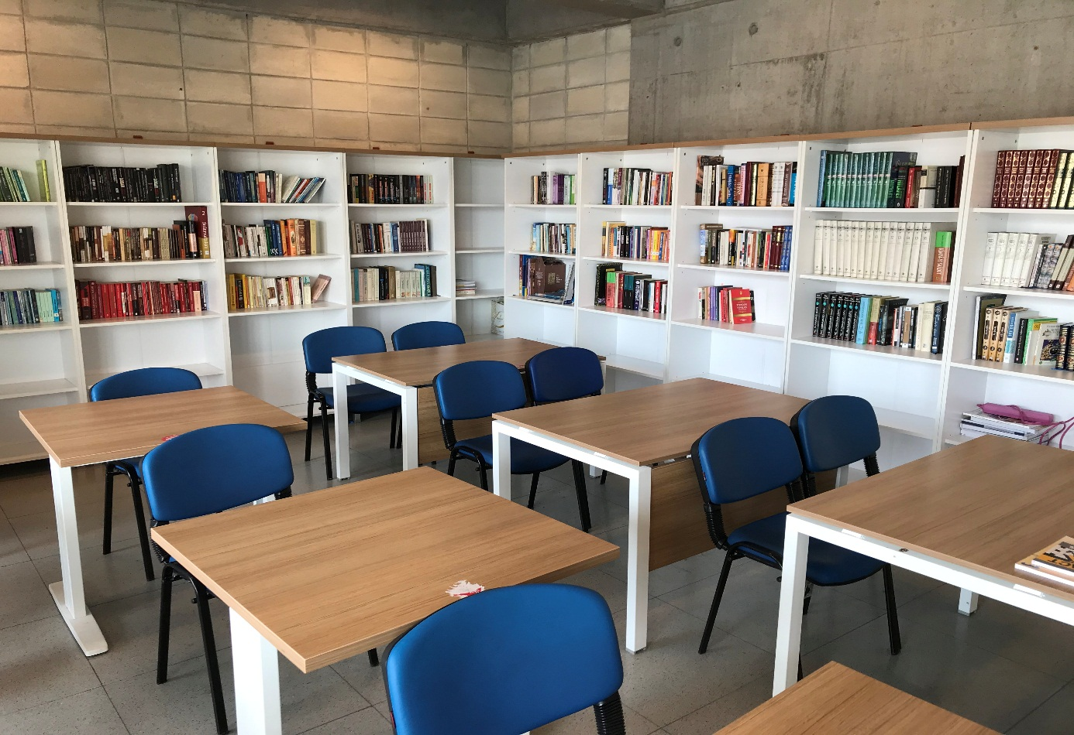

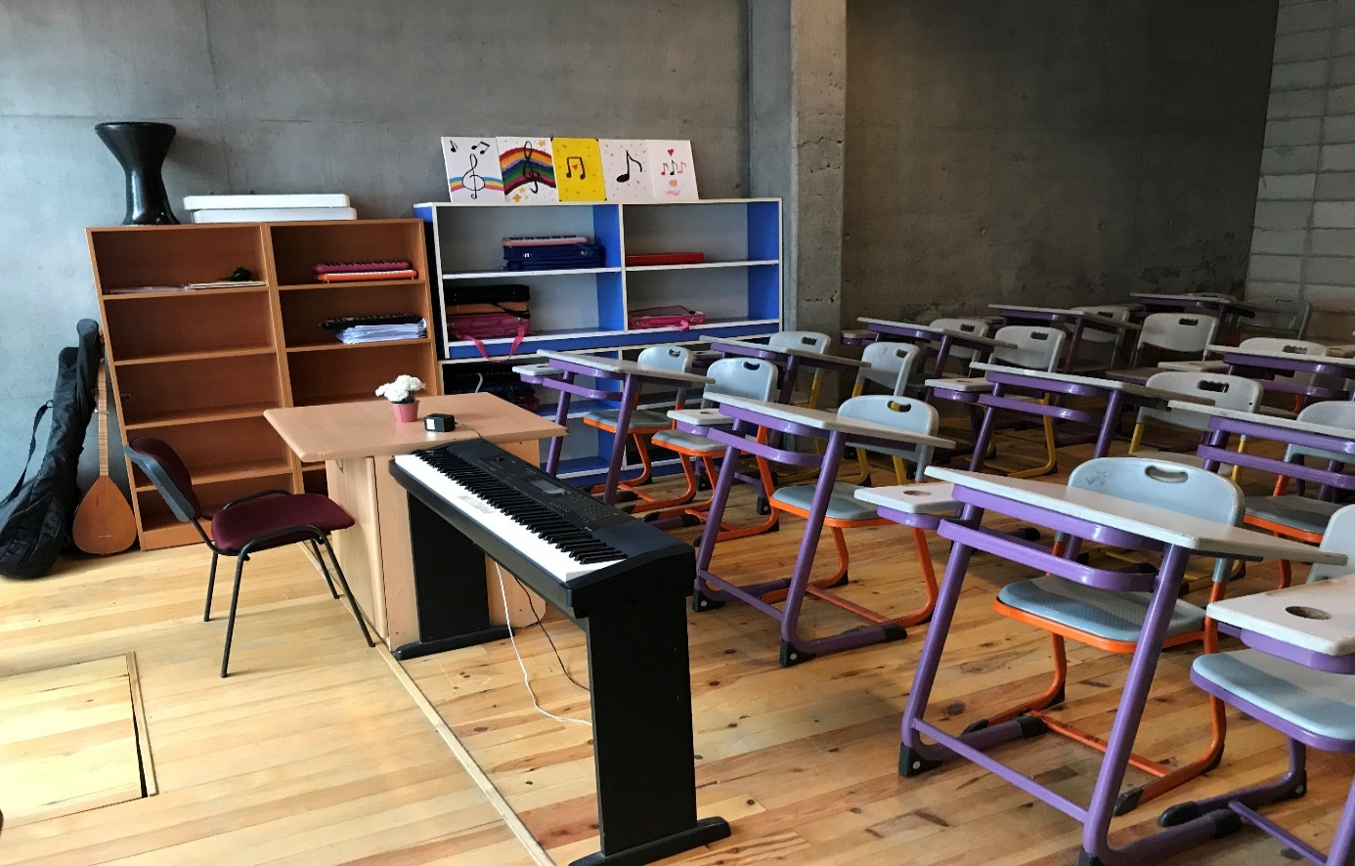
Müzik Sınıfı

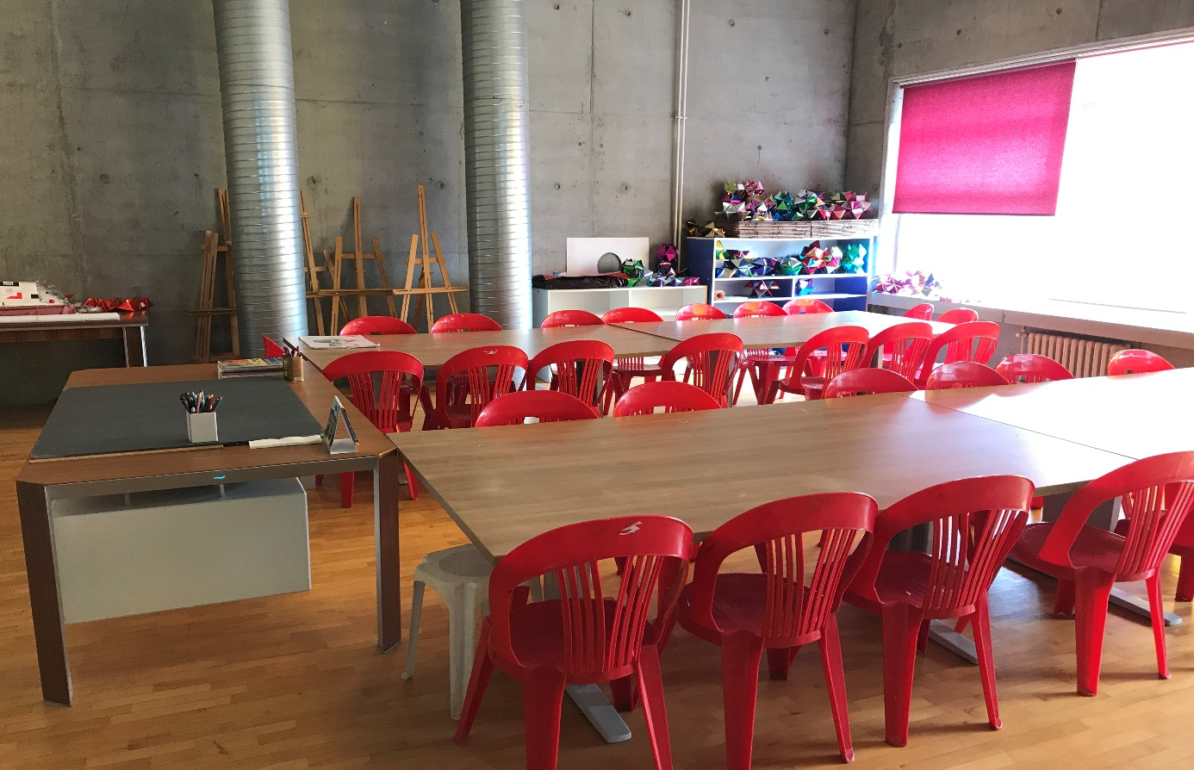
Resim Odası

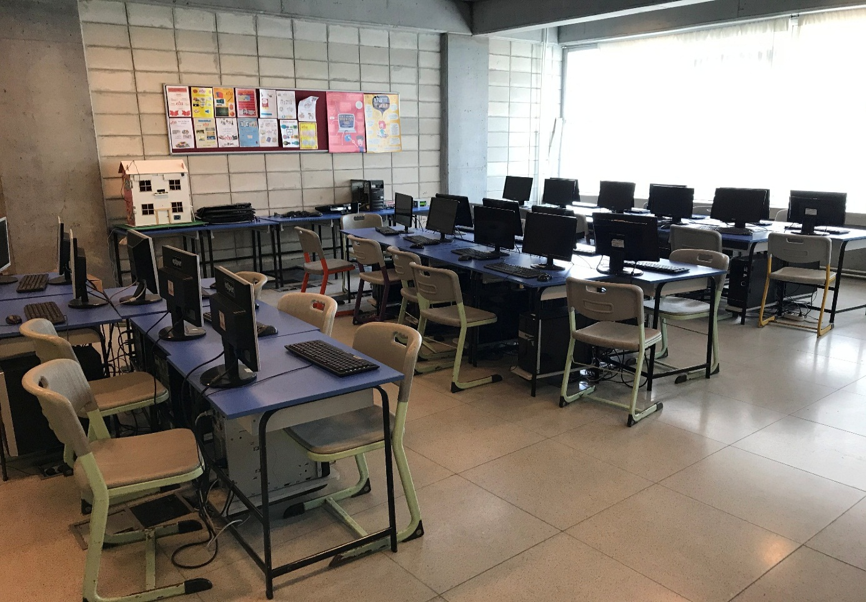
Bilişim Teknolojileri Laboratuvarı

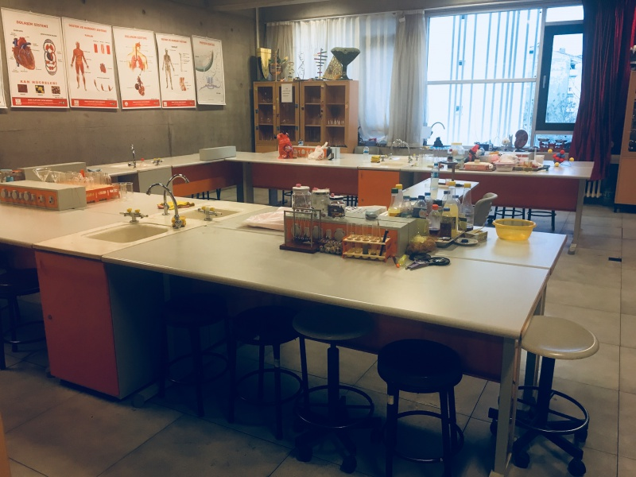
Fen Laboratuvarı

